Tutorial Web Service REST

Este tutorial apresenta os passos básicos para criação de um projeto Web baseado em Web Services REST no Eclipse Mars com Oracle Enterprise Pack for Eclipse (OEPE) configurado sobre um servidor Web Logic 11gR1 10.3.6.

# 1 Criação do Projeto

* 1. Antes de iniciar, garanta que o Eclipse esteja na perspectiva JavaEE (veja figura a seguir).

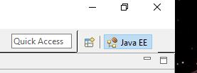

* 1. Caso não esteja, selecione o menu *Window > Perspective > Open Perspective > JavaEE*.
  2. Localize a janela *Servers*. Clique no servidor WebLogic e inicie o servidor através do botão *Start*.



* 1. Selecione o menu *File > New > Other...* e localize o template *Web > Dynamic Web Project*. Clique *Next*.

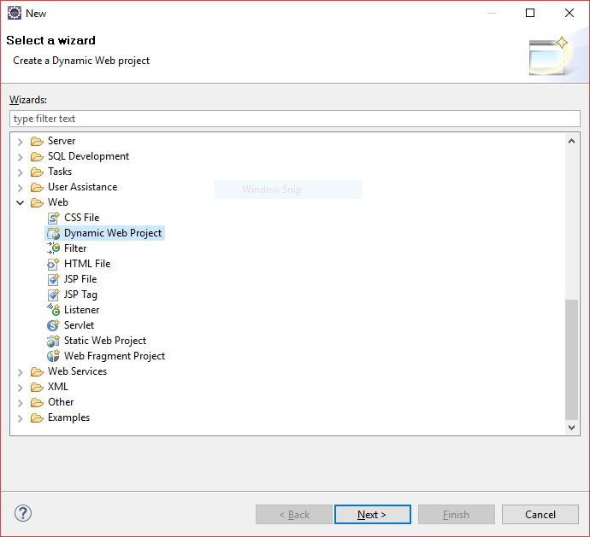

* 1. Configure as propriedades do projeto e clique *Finish*.
* *Project name*: TutorialWebServiceREST;
* *Target runtime*: indique a configuração do servidor a ser utilizado (veja figura a seguir);
* *Configuration*: selecione ou crie uma nova configuração das dependências das APIs JavaEE para o projeto (essas dependências são chamadas de *facets* no Eclipse); para observar as configurações padrão clique em *Modify*; marque a opção (veja figura a seguir);

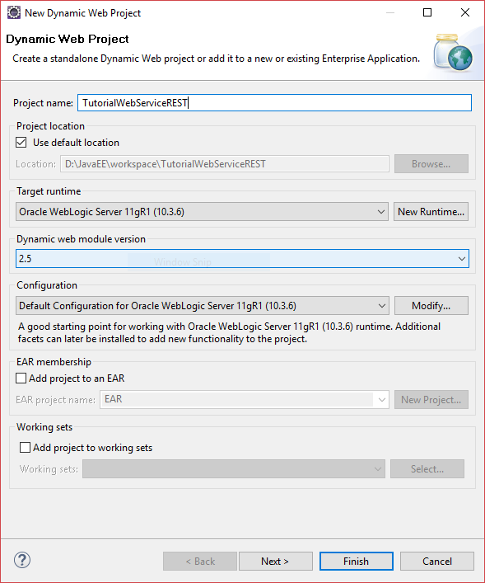

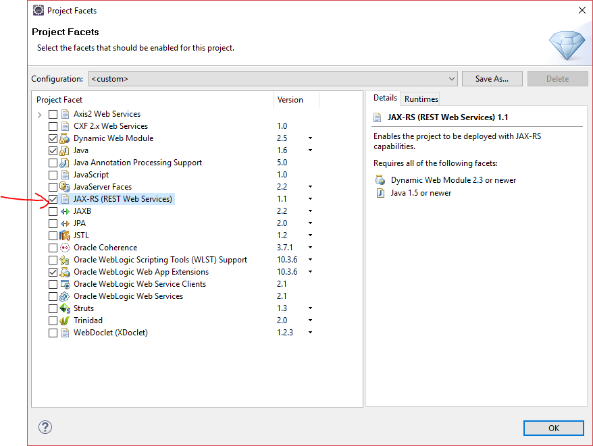

* 1. Clique *Next* até chegar à janela de configuração do serviço REST (veja figura a seguir). Utilize as sugestões e clique *Finish*.

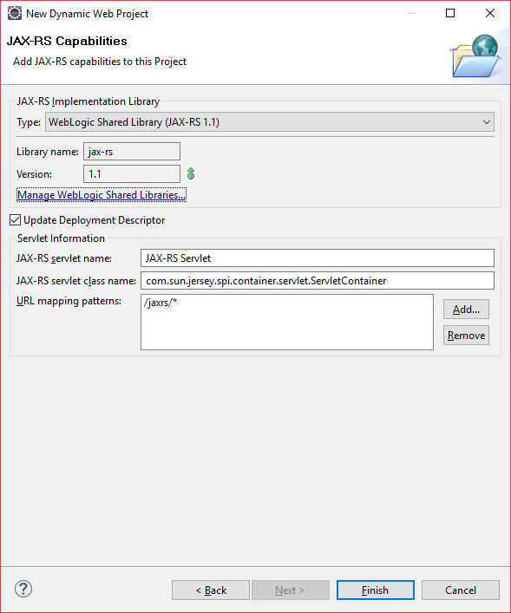

# 2 Criação do WebService

1. Clique com o botão direito sobre o projeto e selecione o menu *New > Class*. Crie uma nova classe “web.AloMundoRest”. Utilize o seguinte código.

import javax.ws.rs.GET;

import javax.ws.rs.Path;

import javax.ws.rs.PathParam;

import javax.ws.rs.Produces;

@Path("alomundo")

public class AloMundoRest {

@GET

@Produces("text/plain")

public String getSaudacao() {

return "Alo, Mundo!";

}

@Path("{nome}")

@GET

@Produces("text/plain")

public String getSaudacaoNomeada(@PathParam("nome") String nome) {

return "Alo, " + nome;

}

}

# 3 Implantação e Execução do WebService

1. Clique com o botão direito sobre o projeto e selecione o menu *Run As > Run on Server*. Selecione o servidor onde será feita a implantação.

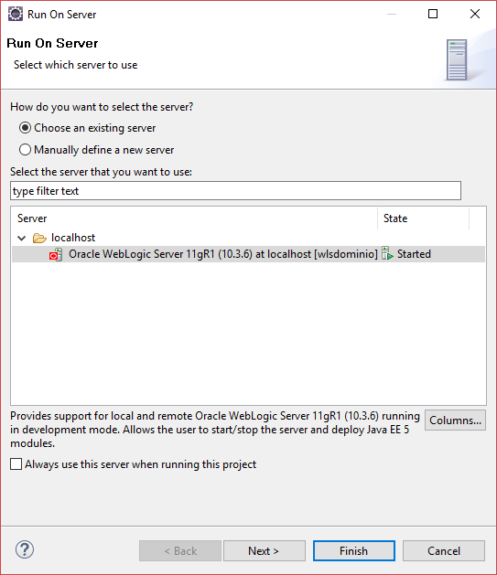

1. Acesse as URLs http://localhost:7001/TutorialWebServiceREST/jaxrs/alomundo e para testar o serviço. Adapte a URL de acordo com o endereço do servidor Web sendo utilizado.

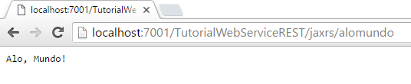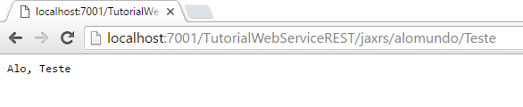

# 4 Criação do Projeto Cliente

1. Crie um novo projeto Web através do meu *File > New > Project...* Selecione o template *Web > Dynamic Web Project.* Utilize o nome “TutorialWebServiceRESTCliente” para o projeto. Clique *Finish*.

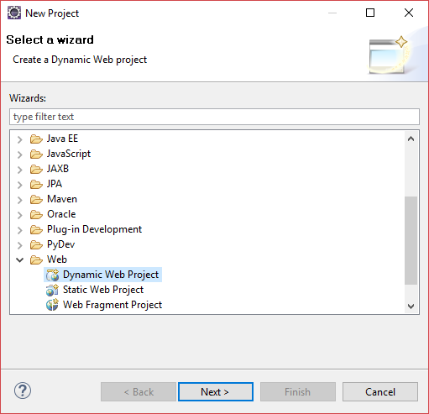

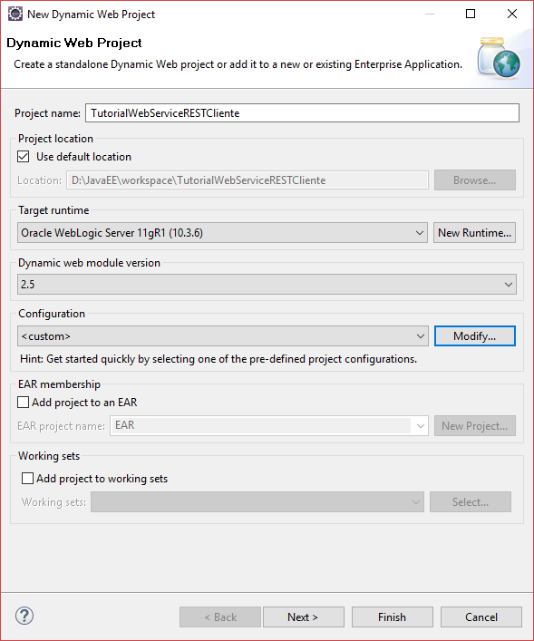

1. Abra o arquivo “weblogic.xml”. Clique na opção *Shared Libraries*. Clique no link *Add shared library references...*. Selecione “jax-rs”. Clique *OK*.

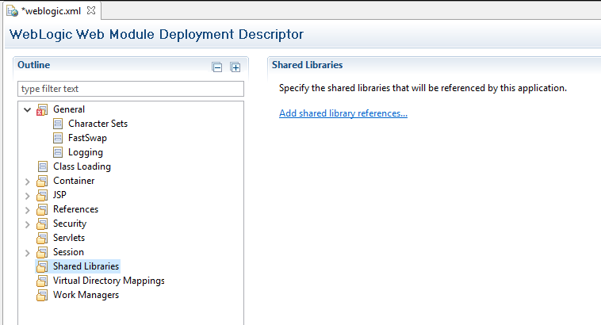

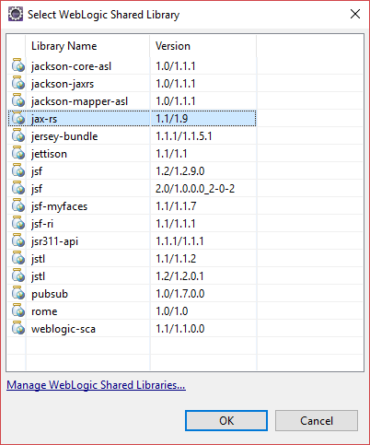

1. Clique com o botão direito sobre o projeto e selecione o menu *New > Servlet*. Configure de acordo com as imagens a seguir.

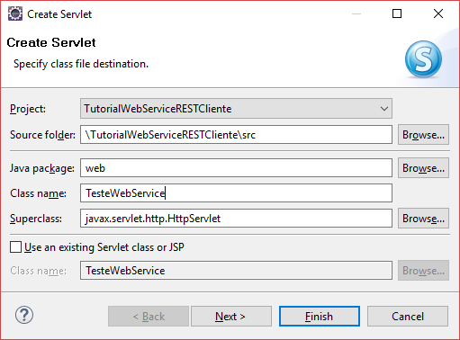

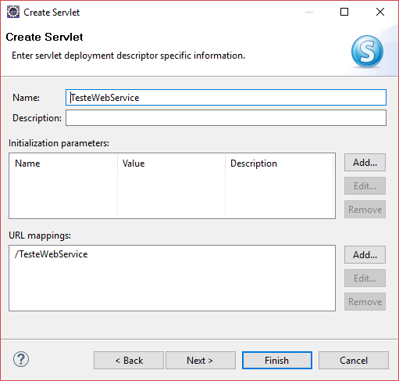

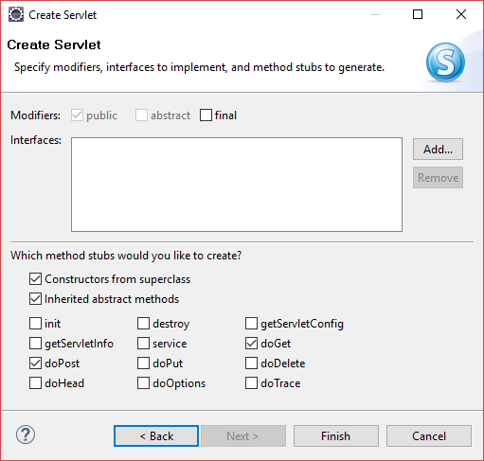

# 5 Consumo do Serviço REST

1. Abra o código-fonte do arquivo “TesteWebService.java”*.* Altere o método de acordo com o seguinte código:

protected void doGet(HttpServletRequest request, HttpServletResponse response) throws ServletException, IOException {

Client cliente = Client.create();

WebResource recurso = cliente.resource("http://localhost:7001/TutorialWebServiceREST/jaxrs/alomundo/");

String saudacao = recurso.get(String.class);

response.getWriter().append(saudacao);

}

1. Clique com o botão direito sobre o projeto e selecione o menu *Run As > Run on Server*. Selecione o servidor onde será feita a implantação.



1. Acesse a URL http://localhost:7001/TutorialWebServiceRESTCliente/TesteWebService. Adapte a URL de acordo com o endereço do servidor Web sendo utilizado.

